FICC 特质波动率因子
M_backTest_IdiosyncraticVolatility_com.m

验证结果

文献结果
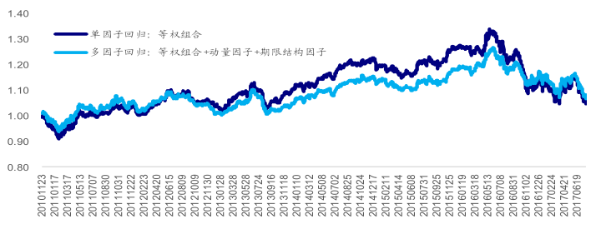
我们的结果和文献走势有很大的相似性，具体数值有差异。另外我们结果三因子和单因子之间结果差异更小。

